Государственное казенное коммунальное предприятие «Ясли-сад№35»
ГУ отдел образования города Павлодара.

Гура Мария Павловна
Воспитатель 1 категории
Стаж работы: лет
Средняя группа

Область: Познание
Занятие: Ознакомление с окружающим, экология
Тема: «Домик для Гном Гномыча»

Программное содержание:
- Учить детей различать и называть качества предметов «твердый», «мягкий.»
- Активизировать в речи слова «твердый», «крепкий», «мелкая», «белая», «легкая».
- Дать детям первоначальные навыки экспериментирования.
- Учить находить мягкие и твердые предметы на ощупь.
- Вызвать доброжелательное отношение к лесным жителям.

Оборудование и материалы:
- Сказочные персонажи грустный Гном Гномыч, веселый Гном,
- Письмо от Старичка Лесовичка,
- Лесная поляна,
- Длинная и короткая дорожка,
- Корзинка с камешками и ватой.
- Подарки от Гном Гномыча - «Экологические знаки»
- Таблицы определений качеств камня и ваты.
У воспитателя для опыта:
- Поднос с камешками и ватой,
- Баночка с водой, 2 блюдца, ложка.
У детей на столах:
- Подносы с камешком и ватой,
- баночка с водой, 2 блюдца и ложка.

Ход занятия.
Приветствие
Дети берутся за руки.
Собрались все дети в круг.
Я твой друг и ты мой друг.
Крепко за руки возьмемся
И друг другу улыбнемся!
Воспитатель:
Ребята! Сегодня утром к нам в детский сад пришло письмо для нашей группы от Старичка Лесовичка.
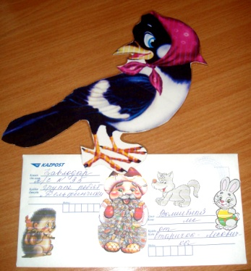
Давайте его прочитаем:
«Здравствуйте ребята! В моём лесу живет старый Гном Гномыч. Гуляя по лесу, нашел он старую шляпу и сделал из нее домик. Тепло и уютно было гному в этом домике.
Но однажды рассердилась тетушка непогодушка, нагнала на наш лес сильный ветер, унес он шляпу. Остался Гном Гномыч опять без домика. Сидит он в лесу на пенечке около елочек грустный, замерз, даже разговаривать ни с кем не хочет. Жалко стало лесным жителям Гномика и принесли ему камешки, вату, и посоветовали построить новый домик из камешков и ваты. А он не знает, из чего же лучше построить домик. Прошу вас исследовать камешки и вату и рассказать Гномику, из чего лучше построить новый дом. Старичок - Лесовичек»
Воспитатель:
- Ребята, давайте с вами скорее отправимся в лес и найдём там Гном Гномыча. А в лес ведут 2 дороги. Одна дорога, какая?
Дети: (длинная)
В: А другая, какая? (короткая). Как вы думаете, по какой дороге нам надо идти, что бы быстрее добраться до леса?
Дети: по короткой.
В: Идем по короткой дороге. (шумовое оформление).
Вот мы и пришли в лес. А вот и Гном Гномыч.
Что-то он очень грустный.
Здравствуй, Гном Гномыч. Из письма лесных жителей мы знаем про твою беду.
Гномик:
Ребята, помогите мне исследовать камешки и вату. Ведь домик мне нужен очень прочный, крепкий, теплый и уютный.
Воспитатель:
А где же мы будем исследовать, ведь здесь лес. Давайте вернемся в детский сад, ведь у нас там целая лаборатория. Возьмем с собой корзиночки с материалом для строительства. Гном Гномыч, мы тебя тоже возьмем с собой. Ты будешь наблюдать за опытами детей и все внимательно слушать. Ох, а корзиночка с камешками тяжелая, ее понесет Артур, а легкую с ватой – Вика. Вот и детский сад. Сейчас мы с вами превратимся в ученых, ведь мы уже большие, занимайте свои места.
В: Давайте начнем исследование с камешков. Рассмотрите их.
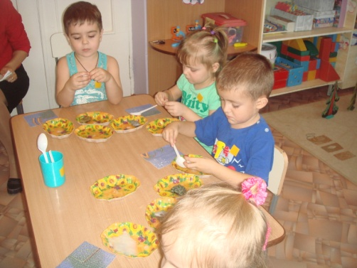
Возьмите их, потрогайте, сожмите в ладошке, мнется?
Дети: Нет.
В: Попробуйте его разломить. Ломается?
Дети: Нет.
В: Какой он?
Дети: Он очень твердый, крепкий.
В: Попробуйте подуть на него. Улетел?
Дети: Нет. Он тяжелый, и не летает.
В: Так скажите, какой он?
Дети: Твердый, тяжелый, крепкий.
В: Теперь возьмите вату. Рассмотрите ее. Потрогайте ее, сожмите, какая она? Дети: Мягкая, белая.
Попробуйте оторвать кусочек и подуть на него, Летает?
Дети: Полетела.
В: Значит она мягкая, легкая, воздушная. Какая же вата?
Дети: Легкая, мягкая, воздушная.
В: Ребята, Гном Гномычу домик нужен теплый, прочный, чтоб дождик не намочил его.
Сейчас, Гном Гномыч, мы будем проводить опыт с камешком и ватой.
Положите камешек на блюдце, наберите в ложечку воды и полейте его. Что стало с ним?
Дети: Вода стекла с него.
В: Правильно, вся вода с камешка стекла на блюдце. Пропускает камень воду?
Дети: камень воду не пропускает.
В: А теперь положите вату на блюдце и так же полейте ее водой. Что стало с ватой?
Дети: Она вся промокла и стала мокрой.
В: Давайте сделаем вывод: какой же камешек? (выставляются на доску схема определения камня)
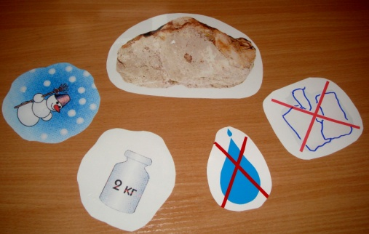
Дети: Твердый, крепкий, тяжелый, не боится воды.
В: А вата?(выставляется схема определения ваты)
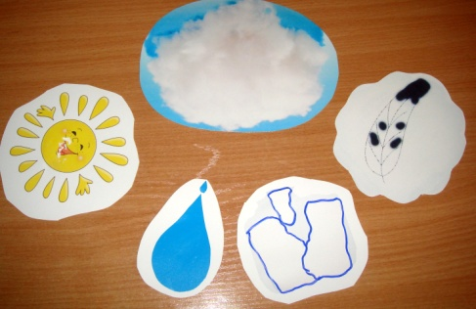
Дети - мягкая, белая, легкая, воздушная и впитывает в себя воду.
Воспитатель: Ребята, давайте скажем Гном Гномычу, из чего же ему нужно строить крепкий, новый домик. Из камешков или из ваты?
Дети: Из камешков.
В: Конечно из камешков. Потому что они твердые, крепкие и не боятся воды. И домик будет прочным, теплым и уютным.
А что может случиться с домиком из ваты?
Дети: Домик из ваты может улететь, когда подует ветер, или весь промокнуть под дождем.
В: Ребята, а Гном Гномыч приготовил вам сюрприз. Он принес с собой из леса что то свернутое в трубочку, давайте посмотрим, что это?
(выставляю плакат, дети объясняют – чего нельзя делать в лесу.)
В: Молодцы, все справились с заданием!

